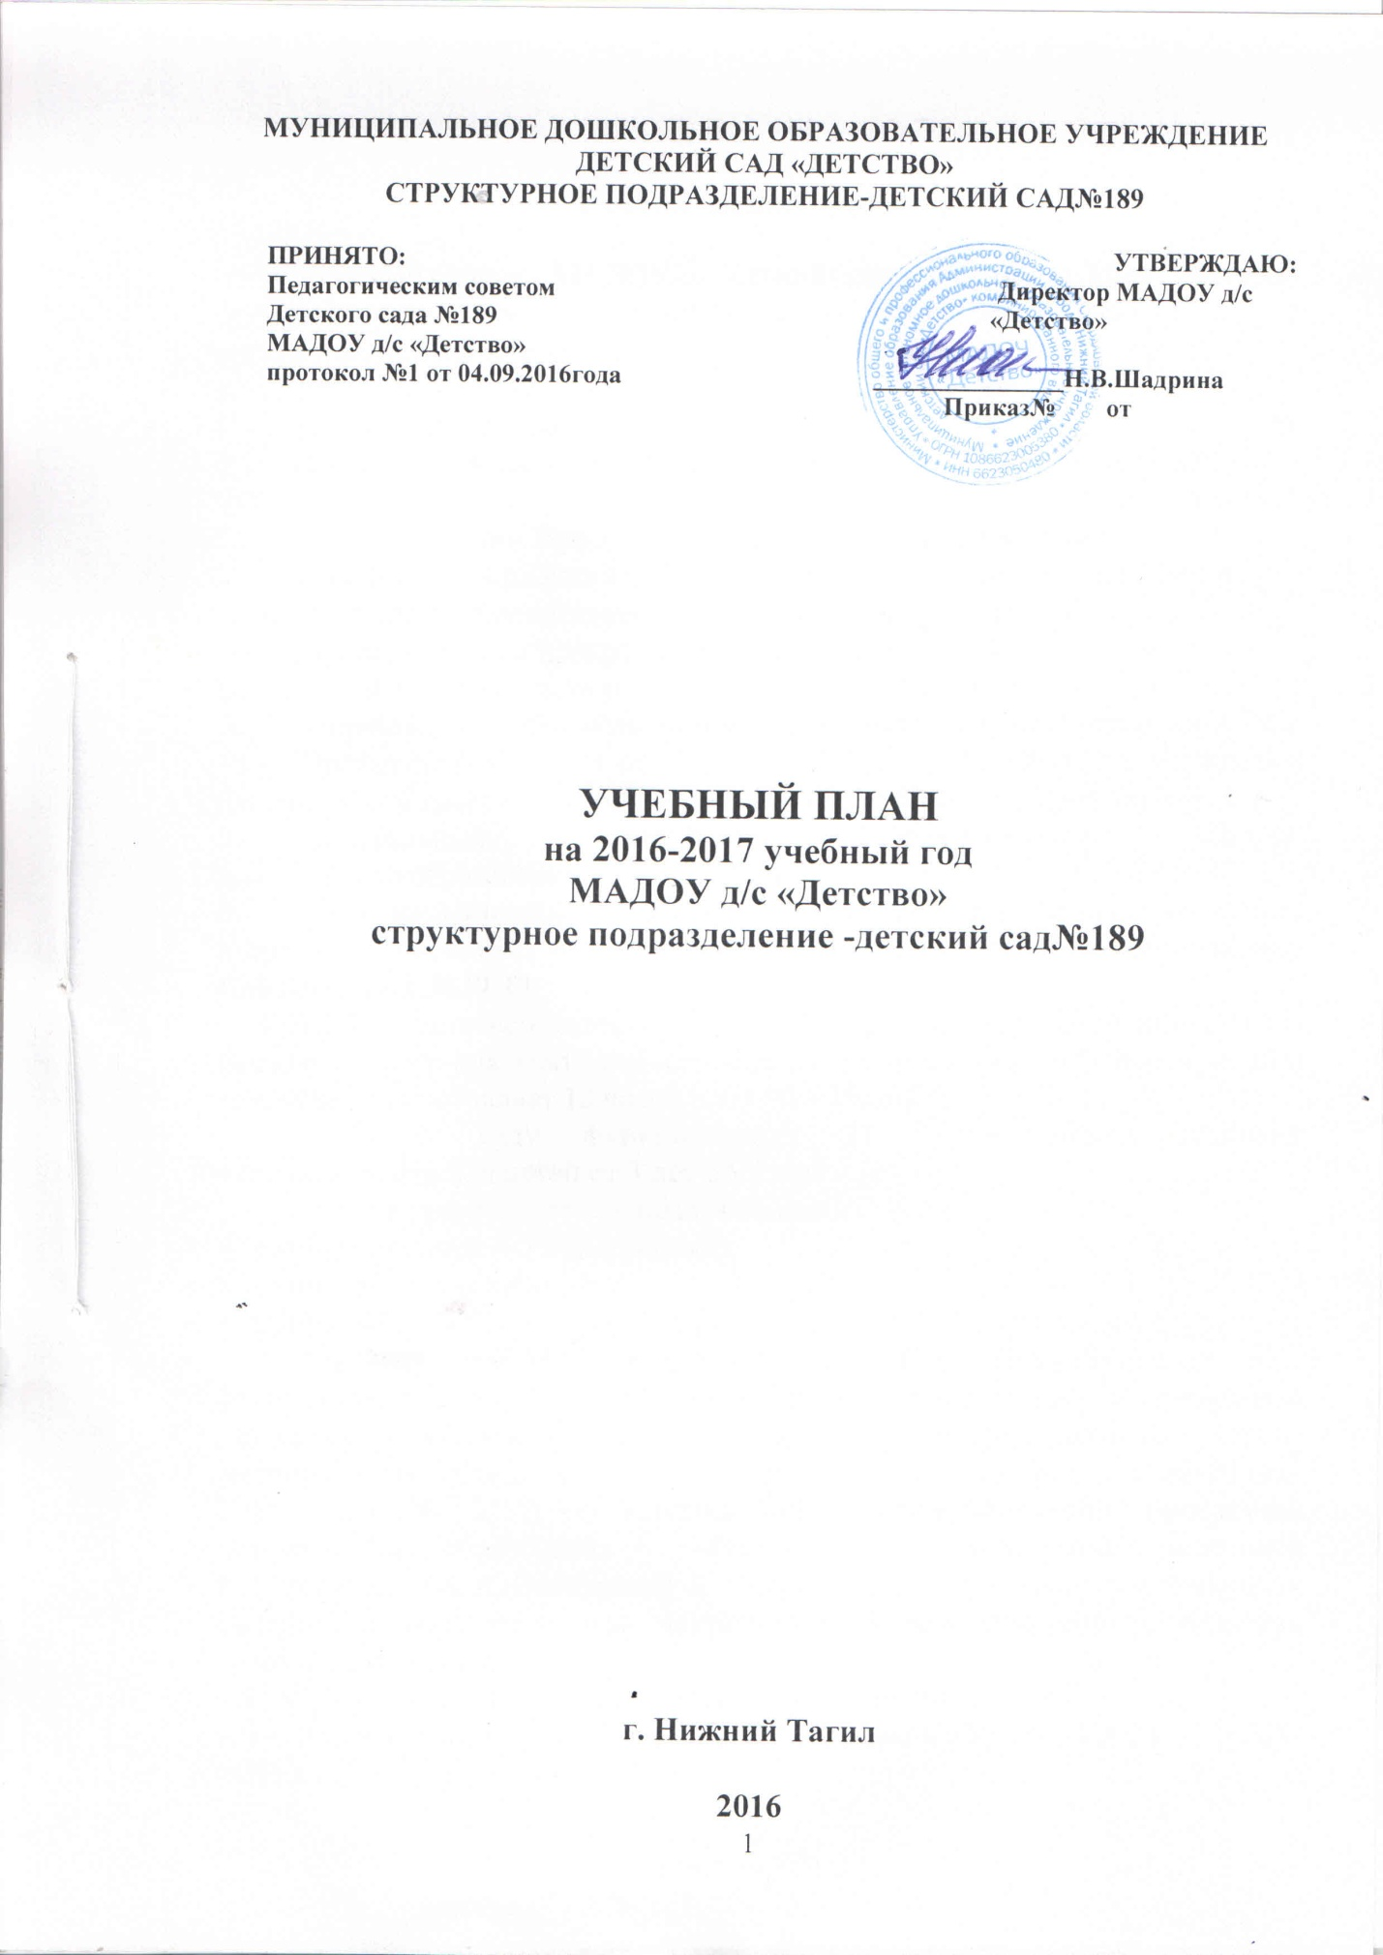

Пояснительная записка

Учебный план МАДОУ детский сад № 189 «Парус детства» регламентирует процесс воспитания и обучения дошкольников в ходе организованной образовательной деятельности и опирается на:
- Федеральные законы:
- Конвенция о правах ребенка.
- Федеральный закон «Об образовании в РФ» от 29.12.2012г. № 273 – ФЗ.
- Постановления Правительства Российской Федерации:
- Приказ Минобрнауки РФ «Об утверждении порядка организации и осуществления образовательной деятельности по основным общеобразовательным программам – образовательным программам дошкольного образования» от 30 августа 2013 г. № 1014
- Нормативно-правовые документы Министерства образования РФ:
- Приказ Минобрнауки от 17 октября 2013 г. №115 «Об утверждении Федерального государственного стандарта дошкольного образования»;
- Федеральный государственный образовательный стандарт дошкольного образования;
- Санитарно-эпидемиологические требования к устройству, содержанию и организации режима работы дошкольных образовательных организаций» СанПиН 2.4.1.3049-13.
МАДОУ «Детство» детский сад №189 «Парус детства» функционирует в режиме полного дня (пятидневная неделя), длительность пребывания детей в детском саду составляет 12 часов (с 07.00 – 19.00).
В детском саду функционирует 11 групп общеразвивающей направленности для детей от 3 лет до 7 лет:
3 группы для детей 3-4 лет (вторая младшая);
4 группы для детей 4-5 лет (средняя);
2 группы 5-6 лет (старшая);
1 группа 6-7 лет (подготовительная).
Основными задачами учебного плана организованной образовательной
деятельности являются:
1.Определение перечня, трудоемкости, последовательность и распределение по периодам обучения образовательной нагрузки;
2.Реализация Федерального государственного образовательного стандарта дошкольного образования;
3.Реализацию образовательных областей через детские виды деятельности (обязательная часть 60 %, часть формируемая 40%).
Учебный план представляет собой сетки совместной деятельности педагога с детьми в режимных моментах в самостоятельной деятельности в течении дня с распределением времени на основе действующего СанПиН.
Учебный план МАДОУ «Детство» детский сад №189 «Парус детства» разработан на основе примерной основной образовательной программы дошкольного образования, одобренной решением федерального учебно-методического объединения по общему образованию (протокол от 20 мая 2015 года № 2/15) с использованием образовательной программы дошкольного образования «От рождения до школы», под редакцией Н.Е.Вераксы , М. А. Васильевой и парциальных программ, дополняющих содержание образовательной деятельности, и рекомендованных авторами комплексной программы:
- И.М. Каплунова, И. А. Новоскольцева «Ладушки»
- К.В.Тарасова,Т.Рубан «Синтез»
- О. В. Толстикова, О. В. Савельева. Мы живем на Урале.- ГАОУ ДПО СО «ИРО»
- «Основы безопасности детей дошкольного возраста» Р.Б. Стеркина, О.Л. Князева, Н.Н. Авдеева.
Целевыми ориентирами деятельности детского сада № 189 являются:
-Охрана и укрепление здоровья воспитанников, их всестороннее /физическое, познавательное, речевое, социально-коммуникативное, художественно-эстетическое/развитие;
-Обеспечение единства воспитательных, обучающих и развивающих целей и задач в процессе работы с детьми дошкольного возраста;
-Комплексно-тематический принцип построения образовательного процесса, принцип целостности и интеграции дошкольного образования;
-Осуществление образовательного процесса через совместную деятельность взрослого и детей, а также через самостоятельную деятельность детей;
-Учет гендерной специфики развития детей дошкольного возраста;
-Реализация образовательной программы дошкольного образования «От рождения до школы»;
-Направленность на сотрудничество с семьями воспитанников в целях осуществления всестороннего развития ребенка, на создание равных условий образования детей дошкольного возраста независимо от материального достатка семьи, места проживания, языковой и культурной среды, этнической принадлежности.
Организация образовательного процесса включает два составляющих блока:
1. Совместная партнерская деятельность взрослого с детьми:
- организованная образовательная деятельность;
- совместная деятельность взрослого и ребёнка.
2. Самостоятельная детская деятельность.
Совместная партнерская деятельность взрослого с детьми
Организованная образовательная деятельность представлена по следующим направлениям:
-Социально-коммуникативное развитие;
-Познавательное развитие;
-Речевое развитие;
-Художественно-эстетическое развитие;
-Физическое развитие.
Социально-коммуникативное развитие детей осуществляется через организованные виды деятельности, через игровую деятельность, в процессе общения детей со сверстниками и взрослыми, в ходе совместной и самостоятельной деятельности через интеграцию направлений развития детей. Формирование позитивных установок к различным видам труда и творчества происходит в ходе режимных моментов.
Познавательное и речевое развитие осуществляется с 3 до 7 лет через организованные виды деятельности, в ходе совместной деятельности воспитателя с детьми. Познавательное и речевое развитие осуществляется в интеграции видов детской деятельности.
Художественно-эстетическое развитие осуществляется в ходе специально организованной деятельности детей дошкольного возраста, в свободной деятельности, интегрируя его с другими образовательными областями, что способствует развитию предпосылок ценностно-смыслового восприятия и понимания произведений искусства, мира природы и т.д.
Физическое развитие реализуется путем специально организованной деятельности в зале и на улице с учетом погодных условий, во время совместной и самостоятельной деятельности с использованием оборудования физкультурных групповых уголков, в ходе бытовых процессов, а также через интеграцию с другими образовательными областями.
В ходе реализации учебного плана педагогу предоставляется возможность варьировать время, место образовательной деятельности в педагогическом процессе, интегрировать образовательные области, их содержание и виды детской деятельности с учетом поставленных целей и задач.
В январе (1 неделя) и в летнее время (июнь-август) календарным графиком предусмотрены каникулы здоровья, в ходе которых реализуется образовательная деятельность по физическому и художественно-эстетическому направлению.
Переходный период к началу учебного года (с 1 по 15 сентября) предусматривает наличие щадящего режима, нацеленного на адаптацию детей к условиям жизни и включающего мероприятия, направленные на создание благоприятного психологического климата, снижение напряжения и предотвращение негативных проявлений.
В этот период воспитателем организуются индивидуальные занятия с детьми, проводятся диагностические срезы. При подведении итогов по окончании учебного года (с 15 по 31 мая) также проводится педагогическая диагностика по результатам развития ребёнка.
Совместная деятельность взрослого и ребенка
Совместная деятельность, которая осуществляется помимо организованной образовательной деятельности по всем образовательным областям. Это дает возможность снизить учебную нагрузку, реализовывать на практике дифференцированный подход к детям и качественную индивидуальную работу и способствует самоутверждению, раскрытию талантов, всестороннему развитию личности ребенка с учетом его интересов, способностей, возможностей.
Самостоятельная детская деятельность.
Самостоятельная деятельность позволяет детям реализовать свои интересы и потребности, а также самореализоваться в полной мере.
Совместная деятельность взрослого и ребенка, а также самостоятельная деятельность позволяют обеспечить индивидуальный образовательный «маршрут» каждого ребёнка, осуществлять дифференцированный подход к детям, избегать нагрузки, а также способствует самоутверждению, всестороннему творческому развитию личности детей с учетом их интересов и потребностей.
Необходимыми требованиями учебного плана является:
Учебная нагрузка определена с учетом необходимого требования - соблюдение минимального количества обязательной образовательной деятельности на изучение каждой образовательной области и части формируемой участниками образовательных отношений. В соответствии с Законом 273 – ФЗ в структуре учебного плана МАДОУ выделены две части: инвариантная (базовая) часть и вариативная (модульная) часть, реализуемая через непосредственно образовательную деятельность
Инвариантная (базовая) часть Плана занимает не менее 60% от общего нормативного времени, требующего на освоение Программы.
Вариативная (модульная) часть Плана занимает не более 40% от общего нормативного времени основной общеобразовательной программы дошкольного учреждения. В нем отражена специфика ДОУ и реализован социальный заказ на образовательные услуги с учетом специфики национально-культурных, демографических, климатических условий, в которых осуществляется образовательный процесс.
Обе части учебного плана реализуются в тесном взаимодействии друг с другом и направлены на социально-коммуникативное, познавательное, речевое, художественно – эстетическое и физическое развитие.
реализация физического и художественно-эстетического направлений должна занимать не менее 50% общего времени занятий;
Объем учебной нагрузки в течение недели соответствует санитарно-эпидемиологическим требованиям к устройству, содержанию и организации режима работы в дошкольных образовательных учреждениях «Санитарно – эпидемиологические правила и нормативы СанПиН 2.4.1.3049-13.
Максимально допустимый объем недельной образовательной нагрузки, включая реализацию дополнительных образовательных программ, для детей дошкольного возраста составляет:
В раннем возрасте:
-младшая группа дети 2-3года - 1 час 40 минут;
В дошкольном возрасте
младший дошкольный возраст:
-в младшей группе (дети четвертого года жизни) - 2 часа 45 мин;
-в средней группе (дети пятого года жизни) - 4 часа.
старший дошкольный возраст:
-в старшей группе (дети шестого года жизни) - 6 часов 15 минут;
-в подготовительной (дети седьмого года жизни) - 8 часов 30 минут.
Продолжительность образовательной деятельности для детей 3-го года жизни не более 10 мин, для детей 4-гогода жизни - не более 15 минут, для детей 5-го года жизни - не более 20 минут, для детей 6-го года жизни - не более 25 минут, а для детей 7-го года жизни - не более 25-30 минут. Максимально допустимый объем образовательной нагрузки в первой половине дня в младшей и средней группах не превышает 30 и 40 минут соответственно, а в старшей и подготовительной 45 минут и 1,5 часа соответственно. В середине времени, отведенного на непрерывную образовательную деятельность, проводят физкультминутку. Образовательная деятельность с детьми старшего дошкольного возраста может осуществляться во второй половине дня после дневного сна, но не чаще 2 - 3 раз в неделю. Ее продолжительность должна составлять не более 25 - 30 минут в день.
Перерывы между периодами непрерывной образовательной деятельности - не менее 10 минут.
На 2016 – 2017 учебный год в детский сад №189 «Парус детства» составлен соответствующий календарный учебный график:

 | 1 полугодие | Зимние каникулы | 2 полугодие | Летние каникулы
продолжительность  Образовательной деятельности | 01.09.2016 - 31.12.2016 | 01.01.2017-10.01.2017 | 11.01.2017-31.05.2017 | 01.06.2017- 31.08. 2017
Кол-во недель | 17 недель и 3 дня | 1 неделя | 21 неделя | 12 недель и 4 дня
Учебный план составлен из расчёта 38рабочих недель (с учётом отведённого времени на зимние каникулы с 01.01.2017г. по 10.01.2017г.

Обязательная часть образовательной программы |  |  | Совместная деятельность педагога с детьми  (количество образовательных ситуаций и занятий в неделю)
 |  |  | 1 младш.гр. | 2 млад.гр | Средняя гр | Старш. гр. | Подгот. гр.
Познавательное развитие | РЭМП(математика и сенсорное развитие) |  | 1 | 1 | 1 | 1 | 2
 | Ознакомление с миром природы |  | 0,5 | 0,5 | 0,5 | 1 | 1
 | Ознакомление с социальным миром |  | 0,5 | 0,5 | 0, 5 | 2 | 2
 | Познавательно-исследовательская деятельность |  | В режимных моментах
Речевое развитие | Развитие речи |  | 1 | 1 | 1 | 2 | 2
 | Подготовка к обучению грамоте |  |  |  |  | ------- | -----
 | Чтение художественной литературы |  | В режимных моментах
Художественно-эстетическое развитие | Рисование |  | 1 | 1 | 1 | 1 | 2
 | Лепка/ Аппликация |  | 1 | 1 | 1 | 1 | 1
 | Мир музыки/  Восприятие смысла музыки |  | 0,75 | 1,5 | 1,5 | 1,5 | 1,5
 | Приобщение к искусству |  | В режимных моментах
Физическое развитие | Физкультурные | в помещении  на улице | 3 | 3 | 2 | 2  1 | 2  1
Социально-коммуникативное развитие | Развитие общения, социализация |  | В режимных моментах
 | Игровая деятельность
 | Самообслуживание и элементарный бытовой труд
Итого |  |  | 8,5 | 9,5 | 9,5 | 12,5 | 14,5
Формируемая часть участниками образовательного процесса |  |  | Совместная деятельность педагога с детьми  (количество образовательных ситуаций и занятий в неделю)
 |  |  | 1 мл.гр | 2 младш.гр | Средняя гр. | Старш.гр | Подготов.гр
Художественно-эстетическое развитие | Музыкальная деятельность (Ладушки) |  |  |  | 0,5 | 0,5 | 0,5
 | Восприятие смысла музыки (Ладушки) |  | 0,25 | 0,5
Социально-коммуникативное | Формирование ОБЖ и этикет |  |  | 1 | 1 | 1 | 1
Познавательное развитие | «Мы живем на Урале» |  |  | 1 | 1 | 1 | 1
Итого |  |  | 1,25 | 1,5 | 2,5 | 2,5 | 2,5
Всего в неделю |  |  | 10 | 11 | 12 | 15 | 17

Сетка самостоятельной деятельности детей

в режимных моментах

Режимные моменты | Распределение времени в течение дня
 | Младшая группа | Средняя группа | Старшая группа | Подготов группа
Игры, общение, деятельность по интересам во время утреннего приема | От 10 до 50 минут
Самостоятельные игры в 1-й половине дня | 20 минут | 15 минут
Подготовка к прогулке, самостоятельная  деятельность на прогулке | От 60 минут до 1 ч30 мин | От 60 минут до 1 часа 40 минут
Самостоятельные игры, досуги, общение и деятельность по интересам во 2-й половине дня | 40 минут | 30 минут
Подготовка к прогулке, самостоятельная  деятельность на прогулке | 40 минут | 30 минут
Подготовка к прогулке, самостоятельная деятельность на прогулке | От 40 минут
Игры перед уходом домой | От 15 до 50 минут

Сетка совместной образовательной деятельности
и культурных практик в режимных моментах
Формы образовательной деятельности  в режимных моментах | Количество форм образовательной деятельности и  культурных практик в неделю
 | Младшая группа | Средняя группа | Старшая группа | Подготов группа

Развитие общения, социализация
Ситуации общения воспитателя с детьми и накопления положительного социально-эмоционального опыта | ежедневно
Беседы и разговоры с детьми по их интересам | ежедневно

Игровая деятельность, включая сюжетно-ролевую игру с правилами и другие виды игр
Индивидуальные игры с детьми  (сюжетно-ролевая, режиссерская, игра- драматизация, строительно-конструктивные игры) | Ежедневно |  | 3 раза в неделю
Совместная игра воспитателя и детей (сюжетно-ролевая, режиссерская, игра- драматизация, строительно-конструктивные игры) | 2 раза в неделю | 3 раза в неделю | 2 раза в неделю
Детская студия (театрализованные игры) | 1 раз в 2 недели
Досуг здоровья и подвижных игр | 1 раз в 2 недели
Подвижные игры | ежедневно

Познавательная и исследовательская деятельность
Сенсорный игровой и интеллектуальный тренинг («Школа мышления») | 1 раз в 2 недели
Опыты, эксперименты, наблюдения  (в том числе экологической направленности | 1 раз в 2 недели
Наблюдения за природой (на прогулке) | ежедневно
Формы творческой активности,
обеспечивающей художественно-эстетическое развитие детей
Музыкально-театральная гостиная | 1 раз в две недели | 1 раз в неделю
Творческая мастерская  (рисование, лепка, художественный труд по интересам) | 1 раз в неделю
Чтение литературных произведений | ежедневно
Самообслуживание и элементарный бытовой труд
Самообслуживание | ежедневно
Трудовые поручения  (индивидуально и подгруппами) | ежедневно
Трудовые поручения  (общий и совместный труд) | - | 1 раз внеделю | 1 раз в 2 недели

Важно отметить, что на самостоятельную деятельность детейп3—7 лет (игры, подготовка к образовательной деятельности, личная гигиена) в режиме дня должно отводиться не менее 3—4-х часов.

Модель физического воспитания

Формы организации | Младшая группа | Средняя группа | Старшая группа | Подготов. группа
- Физкультурно-оздоровительные мероприятия
в ходе выполнения режимных моментов деятельности детского сада
1.1. Утренняя гимнастика | Ежедневно  5—6 минут | Ежедневно  6—8 минут | Ежедневно  8—10 минут | Ежедневно 10 минут
1.2. Физкультминутки | Ежедневно по мере необходимости (до 3 минут)
1.3. Игры и физические упражнения на  прогулке | Ежедневно  6—10 минут | Ежедневно  10—15 мин | Ежедневно  15—20 мин | Ежедневно 20—30 мин
1.4.Закаливающие процедуры | Ежедневно после дневного сна
1.5. Дыхательная гимнастика
- Физкультурные занятия

2.1.Физкультурные занятия в зале | 3 раза  в неделю  по15минут | 3 раза  в неделю  по 20минут | 2 раза  в неделю  по 25минут | 2 раза  в неделю  по 30 минут
2.3. Физкультурные занятия на  свежем воздухе | _ | _ | 1 раз  в неделю  по 25 минут | 1 раз в неделю  по 30 минут
2.4. Ритмическая гимнастика | 1 раз в неделю  по 15 минут | 1 раз в неделю  по 20 минут | 1 раз в неделю  по 25 минут | 1 раз в неделю  по 30 минут
- Спортивный досуг

3.1. Самостоятельная двигательная  деятельность | Ежедневно под руководством воспитателя (продолжительность определяется в соответствии с индивидуальными особенностями ребенка)
3.2. Спортивные праздники | _ | 1 раз в год летом | 2 раза в год
3.3.Физкультурные досуги и развлечения | 1 раз в  квартал

